Контрольна робота «Творення нової України»
11 КЛАС Варіант І
П.І.Б. ________________________________ ДАТА___________________
Рівень І
(по 0,5 бала за вірну відповідь, усього – 3 бала)
1. Із якого виду спорту в Україні відбувся чемпіонат «Євро-2012»?
А) баскетбол Б) футбол
В) настільний теніс Г) волейбол

2. Хто навесні 2014 р. став Головою Верховної Ради України?
А) О.Турчинов Б) А.Яценюк В) В.Кличко Г) П.Порошенко

3. Перші мінські домовленості було укладено:
А) в травні 2014 Б) серпні 2014 В) вересні 2014 Г) лютому 2015

4. У 2016 р. були розроблені заходи з реформування освіти, які отримали назву
А) «Школа майбутнього» Б) «Нова українська школа»
В) «Зовнішня незалежна школа» Г) «Європейський шкільний стандарт»

5. Кого з зображених історичних постатей було обрано п’ятим Президентом України?
А 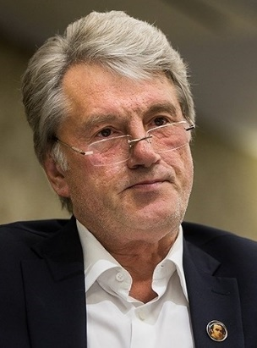 Б 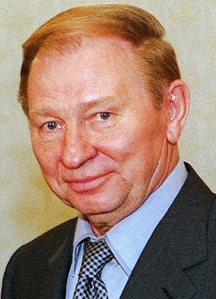 В 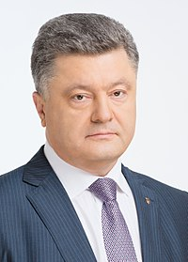 Г 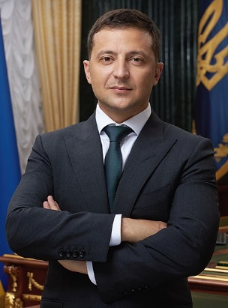

6. 24 січня 2015 року проросійські бойовики здійснили нові злочини проти цивільного населення, завдавши ракетного удару по житлових кварталах
А) Краматорська Б) Станиці Луганській В) Маріуполя Г) Слов’янська

Рівень ІІ
7. Дайте визначення поняттю(1 бал за вірну відповідь, всього 2 бали)
«томос» ____________________________________________________________________________
________________________________________________________________________________________________________________________________________________________________________ «окупація» __________________________________________________________________________
________________________________________________________________________________________________________________________________________________________________________

8. Установіть послідовність подій. (1 бал)
А) Петра Порошенка на позачергових виборах обрано президентом України
Б) Окупація Криму Росією
В) Початок антитерористичної операції(АТО) на сході України
Г) Безвізовий режим з ЄС
___________
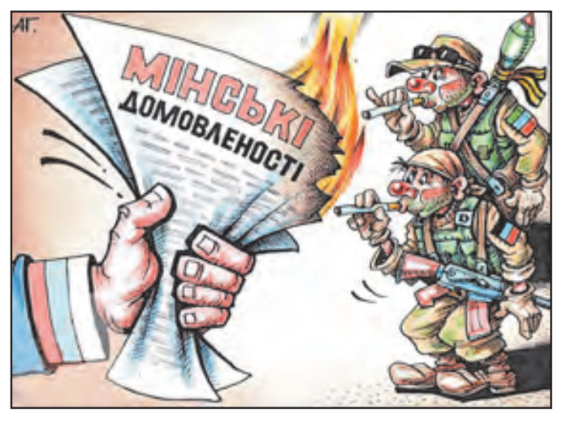
9. Яку подію висвітлює карикатура? Як ви її розумієте? В якому році це відбувалася? (1 бал): ___________________________________
___________________________________
___________________________________
___________________________________ ___________________________________ ___________________________________ ___________________________________ ___________________________________ ___________________________________ ___________________________________ ___________________________________ ___________________________________
______________________________
______________________________

Рівень ІІІ
10. Схарактеризуйте одним реченням історичних діячів відповідно до їхньої ролі в сучасній культурі, науці: Л. Каденюк, Руслана, Джамала, Л. Костенко, Ю. Андрухович. (2 бала): ____________________________________________________________________________________ ________________________________________________________________________________________________________________________________________________________________________________________________________________________________________________________________________________________________________________________________________________________________________________________________________________________________________________________________________________________________________________________
Рівень ІV
11. Доведіть або спростуйте думку: «Безвіз має колосальне психологічне значення для громадян України». (3 бала): ____________________________________________________________________________________ ____________________________________________________________________________________________________________________________________________________________________________________________________________________________________________________________________________________________________________________________________________________________________________________________________________________________________________________________________________________________________________________________________________________________________________________________________________________________________________________________________________________________________________________________________________________________________________________
________________________________________________________________________________________________________________________________________________________________________________________________________________________________________________________________________________________________________________________________________________

Оцінка ________________

Контрольна робота«Творення нової України»
11 КЛАС Варіант ІІ
П.І.Б. ________________________________ ДАТА___________________
Рівень І
(по 0,5 бала за вірну відповідь, усього – 3 бала)

1. Відеокліп українськомовної пісні київського гурту KAZKA став найпопулярнішим в українському сегменті YouTube у 2018 році. Яку назву має ця пісня?
А) «Плекала» Б) «Плакала» В) «Причитала» Г) «Привітала»

2. Хто у 2014 р. очолив уряд, підтриманий Майданом?
А) О.Турчинов Б) А.Яценюк В) В.Кличко Г) П.Порошенко

3. Яку дату можна вважати початком збройної агресії Російської Федерації проти України
А) 20 лютого 2014 Б) 16 березня 2014 В) 6 квітня 2014 Г) 24 серпня 2014

4. Коли Росія здійснила окупацію Криму?
А) в лютому 2014; Б) в березні 2014; В) в квітні 2014; Г) в травні 2014

5. Національна валюта – гривня внаслідок російсько-української війни знецінилася в:
А) 3 рази; Б) 5 разів; В) 7 разів; Г) 9 разів

6. Після агресії прикордонних кораблів РФ у Керченській протоці проти кораблів ВМСУ у листопаді 2018 Верховна Рада України затвердила запровадження:
А) надзвичайного стану;
Б) воєнного стану;
В) бойкоту російських товарів;
г) режиму надзвичайної ситуації державного рівня.

Рівень ІІ
7. Дайте визначення поняттям(1 бал за вірну відповідь, всього 2 бали)
«декомунізація» _____________________________________________________________________
________________________________________________________________________________________________________________________________________________________________________________________________________________________________________________________________________________________________________________________________________________
«гібридна війна» _____________________________________________________________________
____________________________________________________________________________________________________________________________________________________________________________________________________________________________________________________________________________________________________________________________________________________________________________________________________________________________________

8. Установіть послідовність подій (1 бал)
А) перемога Володимира Зеленського на президентських виборах
Б) підписання других Мінських домовленостей
В) атака російського флоту проти українських кораблів у Керченській протоці
Г) збройні сили Ірану помилково збили ракетою український літак
___________

9. Яка подія зображена на фотографії? Де і коли вона відбулася? (1 бал):
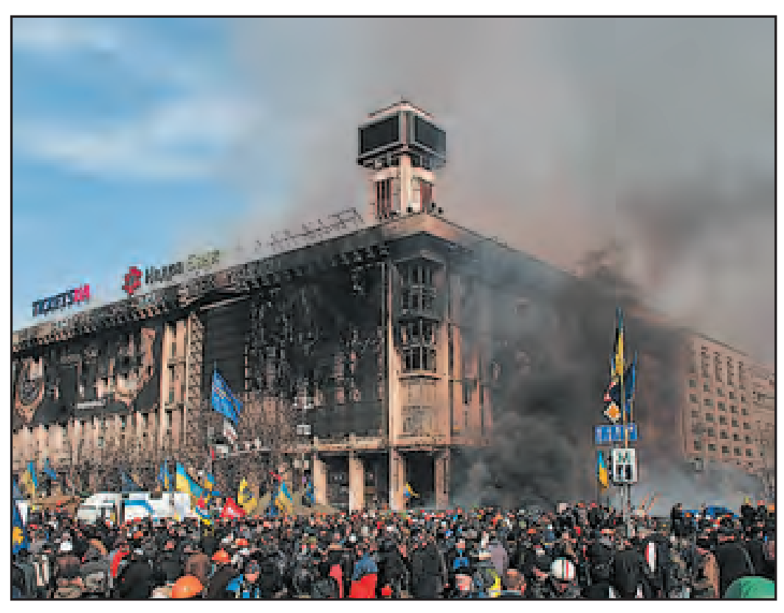
____________________________ ____________________________ ____________________________ ____________________________
____________________________

Рівень ІІІ
10. Складіть 2-3 речення, використавши поняття і терміни: економічна інтеграція, Євромайдан, Революція Гідності, Небесна Сотня, «Кривавий четвер», «Марш мільйона», «ленінопад».(2 бала): ____________________________________________________________________________________ ________________________________________________________________________________________________________________________________________________________________________________________________________________________________________________________________________________________________________________________________________________________________________________________________________________________________________________________________________________________________________________________
____________________________________________________________________________________________________________________________________________________________________________________________________________________________________________________________________________________________________________________________________________________________________________________________________________________________________
Рівень ІV
11. Визначте передумови, ознаки та наслідки агресії Росії проти України. (3 бала): ____________________________________________________________________________________ ________________________________________________________________________________________________________________________________________________________________________________________________________________________________________________________________________________________________________________________________________________________________________________________________________________________________________________________________________________________________________________________________________________________________________________________________________________________________________________________________________________________________________________________________________________________________________________________________________________________________________________________________________
____________________________________________________________________________________________________________________________________________________________________________________________________________________________________________________________________________________________________________________________________________________________________________________________________________________________________
Оцінка ________________

Контрольна робота «Творення нової України»
11 КЛАС Варіант ІІІ
П.І.Б. ________________________________ ДАТА___________________

Рівень І
(по 0,5 бала за вірну відповідь, усього – 3 бала)

1. Хто з наведених політичних діячів змагався за президентське крісло в другому турі виборів 2019 р.?
А)Володимир Зеленський та Петро Порошенко
Б)Володимир Зеленський та Віктор Янукович
В)Юлія Тимошенко та Володимир Зеленський
Г)Петро Порошенко та Юлія Тимошенко

2. 11 лютого 2015 р. у Мінському палаці незалежності зустрілися лідери «нормандської четвірки». Які країни вони представляли?
А) Німеччину, Францію, Росію та Україну;
Б) Німеччину, непризнані терористичні «ЛНР» і «ДНР», Францію та Україну;
В) Німеччину, Білорусь, Росію та Україну;
Г) Німеччину, США, Росію та Україну

3. Скільки днів тривала оборона Донецького аеропорту?:
А) 324 Б) 242
В) 144 Г) 452

4. В околицях якого населеного пункту сили АТО зазнали найбільших втрат за всю війну :
А Слов’янськ
Б Іловайськ
В Маріуполь
Г Щастя

5. В 2011 опубліковано перший прозовий твір Ліни Костенко – роман:
А) Ворошиловград Б) Записки українського самашедшого
В) Чорний ворон Г) Володар Перстнів

6. Кого з зображених історичних постатей було обрано шостим Президентом України?

А  Б  В  Г 

Рівень ІІ

7. Дайте визначення поняттю(1 бал за вірну відповідь)
«коаліція» __________________________________________________________________________
________________________________________________________________________________________________________________________________________________________________________

8. Загалом на центральних вулицях Києва у грудні 2013 р. – лютому 2014 р. загинуло _______ протестувальників, названих _________________________.(1 бал)

9. Складіть 1-2 речення, використавши поняття і терміни: декомунізація, безвіз, Томос. (2 бала):
_______________________________________________________________________________________________________________________________________________________________________________________________________________________________________________________________________________________________________________________________________________________________________________________________________________________________

Рівень ІІІ
10. Про які події в України розповідають світлини? В якому році вони відбувалися? Чому це сталося?(2 бала):
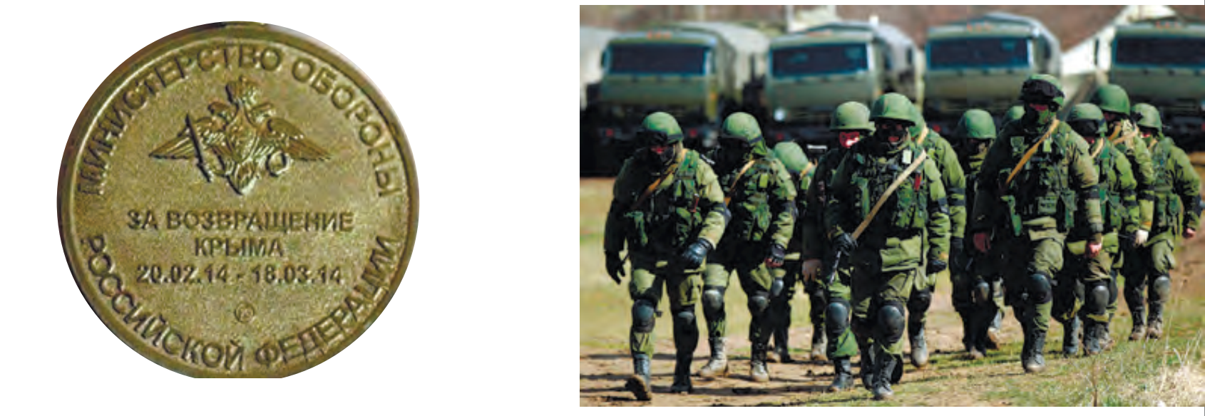 ____________________________________________________________________________________ ____________________________________________________________________________________________________________________________________________________________________________________________________________________________________________________________________________________________________________________________________________________________________________________________________________________________________
Рівень ІV
11. Поясніть, як ви розумієте твердження П. Порошенка про те, що «Томос для нас – це фактично ще один акт проголошення незалежності України». (3 бала): ____________________________________________________________________________________ ____________________________________________________________________________________________________________________________________________________________________________________________________________________________________________________________________________________________________________________________________________________________________________________________________________________________________________________________________________________________________________________________________________________________________________________________________________

Оцінка ________________

Контрольна робота «Творення нової України»
11 КЛАС Варіант ІV
П.І.Б. ________________________________ ДАТА___________________
Рівень І
(по 0,5 бала за вірну відповідь, усього – 3 бала)

1. В пісенному конкурсі «Євробачення» 2016 р., який відбувся у шведській столиці Стокгольмі, перемогла українська співачка:
А) Руслана Лижичко Б) Сусана Джамаладінова В) Тіна Кароль Г) Верка Сердючка

2. Революція Гідності відбулася :
А) у січні 2013 — лютому 2014 р Б) у листопаді 2013 — березні 2014 р
В) у листопаді 2013 — лютому 2014 р Г) у жовтні 2013 — листопаді 2014 р

3. Хто представлених політиків навесні 2014 року тимчасово виконував обов’язки Президента України?
А 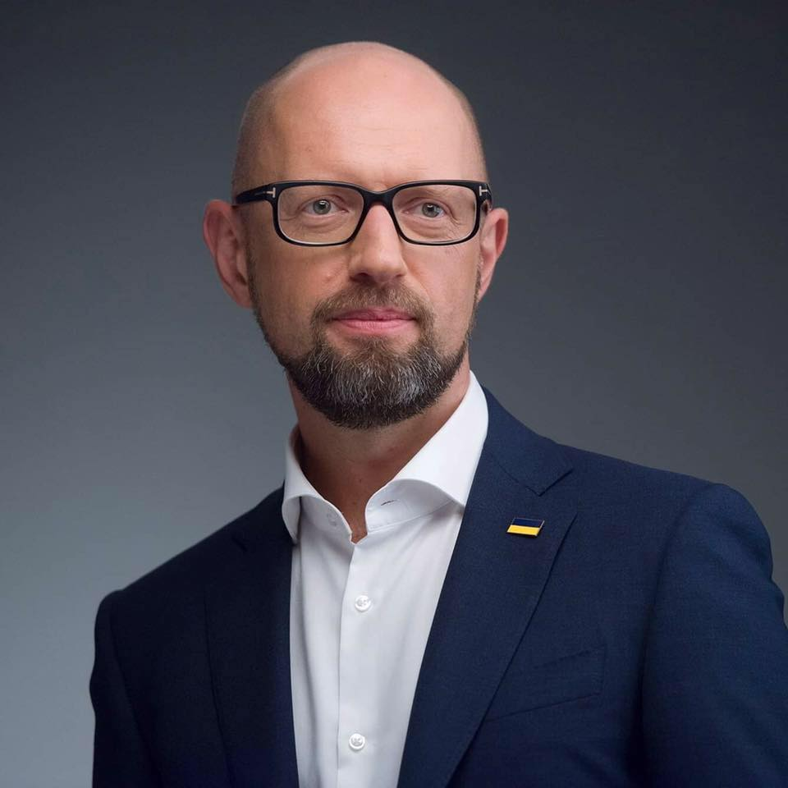 Б  В 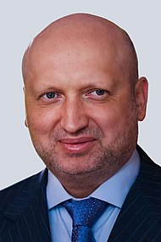 Г 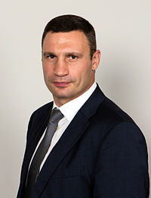

4. Вишколені люди у військовій формі без знаків розрізнення(РФ до поки не визнавала їх своїми військовослужбовцями), які блокували у лютому-березні 2014 українські військові частини в Криму отримали прізвисько
А) «червоні чоловічки» Б) «зелені чоловічки» В) «веселі чоловічки» Г) «ганебні чоловічки»

5. Станом на 2019 р. в Україні перейменовано 32 міста, 955 сіл і селищ, 52 тис. вулиць, демонтовано 2,5 тис. пам’ятників В. Леніну й іншим радянським вождям. Цей процес носить назву:
А) люстрація Б) декомунізація В) перейменування Г) європейська інтеграція

6.
Рівень ІІ
7. Дайте визначення поняттям(1 бал за вірну відповідь, всього 2 бали)
«кіборги» ___________________________________________________________________________
________________________________________________________________________________________________________________________________________________________________________
«європейська інтеграція»______________________________________________________________
________________________________________________________________________________________________________________________________________________________________________

8. Установіть хронологічну послідовність подій. (1 бал)
А) Початок антитерористичної операції (АТО)
Б) Окупація Криму РФ
В) Бої за Іловайськ. Іловайський котел
Г) Звільнення Слов’янська.
___________
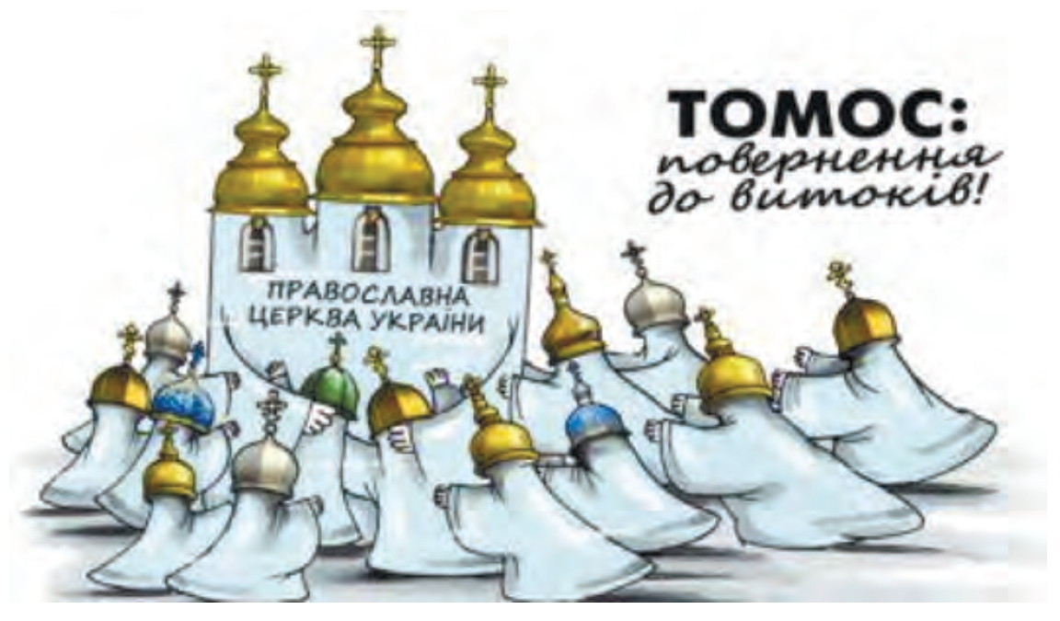
9. Яка подія зображена на малюнку? В якому році вона відбулася? (1 бал):
_____________________________ _____________________________ _____________________________ _____________________________ _____________________________ _____________________________

Рівень ІІІ
10. Складіть 2-3 речення, використавши поняття і терміни: антитерористична операція
(АТО), Операція об’єднаних сил (ООС), добровольчі батальйони, «кіборги», тимчасово окуповані території, «гібридна війна», «нормандська четвірка». (2 бала): ____________________________________________________________________________________ ________________________________________________________________________________________________________________________________________________________________________________________________________________________________________________________________________________________________________________________________________________________________________________________________________________________________________________________________________________________________________________________
____________________________________________________________________________________________________________________________________________________________________________________________________________________________________________________________________________________________________________________________________________________________________________________________________________________________________
Рівень ІV
11. 7 квітня 2014 керовані російськими спецслужбами колаборанти проголосили створення «Донецької народної республіки» і «Харківської народної республіки». Того самого дня СБУ ухвалила рішення про проведення антитерористичної операції . Результативними були дії підрозділів спецпризначення МВС України у Харкові, де до 8 квітня вдалося звільнити адміністративні приміщення та затримати правопорушників. Чому в Донецьку та Луганську терористів швидко зупинити не вдалося? Викладіть свою міркування з цього приводу. (3 бала): ____________________________________________________________________________________ ________________________________________________________________________________________________________________________________________________________________________________________________________________________________________________________________________________________________________________________________________________________________________________________________________________________________________________________________________________________________________________________________________________________________________________________________________________________________________________________________________________________________________________________________________________________________________________________________________________________________________________________________________
____________________________________________________________________________________________________________________________________________________________________________________________________________________________________________________________
Оцінка ________________

